**Drop index 인덱스 삭제**

1. **Select * from sample51;**
2. **Drop index isample51 on sample51;**
3. **Select * from sample51;**

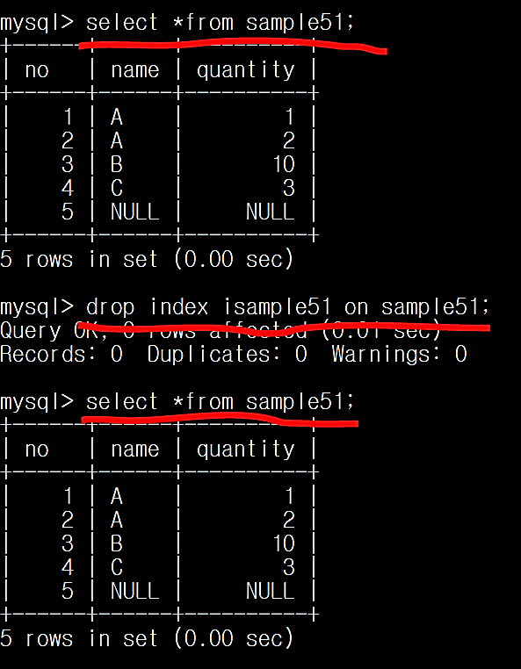

**Drop index 명령으로 인덱스 삭제도 가능하다**

